Информационно-аналитический отчет
Центра образования цифрового и гуманитарного профилей «Точка роста» Муниципального бюджетного общеобразовательного учреждения «Средняя общеобразовательная школаим.Т.К.Агузарова
с.Нижняя Саниба»»
созданных в 2020 году за период с 01 по 21.09.2023 г.

1) 12 сентября 2023 г. – ознакомительный мастер-класс для обучающихся 5-7 классов «Приглашаем в Центр «Точка роста»» - кол-во участников 40 чел.
Преподаватели Центра провели ознакомительные мастер-классы для обучающихся 5-7 классов.
Кибирева И.Р., (направление ОБЖ), на тренажерах-манекенах продемонстрировала ребятам приемы сердечно-лёгочной реанимации, удаления инородного тела из верхних дыхательных путей, оказание первой медицинской помощи при различных ранах.
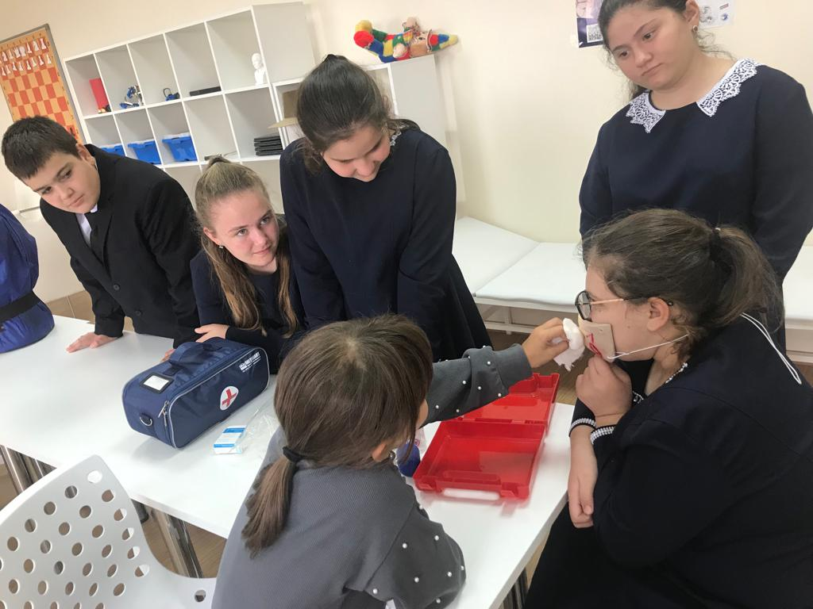

Солаева М.О. (направление технология), наглядно показала работу 3D- принтера, возможности при создании компьютерных трехмерных моделей. Это вызвало у обучающихся, особенно мальчиков, большой интерес.
То, что без беспилотных летательных аппаратов не обходится ни одна из сфер современного хозяйства рассказала преподаватель Кулова М.Х. (направление информатика). После того, как был запущен во внутреннем дворе квадрокоптер, записаться в этот кружок решили не только мальчики, но и девочки.

2) 20 сентября 2023 г. – проведение психологических тренингов для обучающихся 10 класса на базе Центра «Точка роста»» - кол-во участников 14 чел.
В сентябре месяце, на базе Точки роста, специалисты Центра социализации молодежи проводили с обучающимися 10 класса психологические тренинги. Все занятия проводились с использованием оборудования Центра. По результатам этих мероприятий были выявлены склонности обучающихся, которые помогут при выборе будущих профессий.

